Technická dokumentace
Pro projekt
Herní prvky – Fotbalový stadion a Vaškova, Krnov

Fotbalový stadion

Předmětem plnění díla je výroba, dodávka a montáž herních prvků v areálu fotbalového stadionu v Krnově. Konkrétně se jedná o pozemek s par. č. 995/2 v katastrálním území Krnov - Horní Předměstí.
Novými herními prvky na dětském hřišti budou věžová sestava o dvou věžích a 2 skluzavkách propojených lanovým mostem. Druhý prvek bude houpadlo na pružině „auto“. Třetí herní prvek bude průlezka mašinka. Čtvrtý prvek bude pískoviště s plachtou na zakrytí a pátý prvek je sedací souprava mobilní. Dětské prvky musí splňovat všechny předepsané normy pro veřejné hřiště. Záruku na nosné části konstrukcí herních prvků požadujeme 60 měsíců, 60 měsíců na ostatní kovové a dřevěné prvky, 24 měsíců na povrchovou úpravu stálobarevnost 20 let záruka na nerezové konstrukce.

Parametry: Věžová sestava
- Venkovní hlavní věžová sestava o výšce cca 4 metrů s dopadovou plochou do 2 metrů.
- Rozměry: 4,97 m x 4,9 m x 3,63 m, dopadová plocha 68m²
- Nosná konstrukce je vyrobená z konstrukční oceli, která je proti korozi chráněná zinkováním, konečná povrchová úprava KOMAXIT. Konečný odstín vybere investor – RAL se základní nabídky
- Skluzavka materiál sklolaminát, čela skluzavek, nášlapy atd. kvalitní plast HDPE odolnost proti UV záření
- Šplhací síť lanový most a lana, materiál HERKULES 16 mm lana z polypropylenu s vnitřním ocelovým jádrem.
- Podesty a výlezy, střechy HPL
- Veškerý spojovací materiál nerezový či pozinkovaný
- Certifikát ČSN EN 1176 - 1,2,3

Vybavení
2x věž, 2x skluzavka, stříška ve tvaru "A", bariéra z HDPE, požární tyč, šikmý síťový výlez, šikmý výlez s lanem a nášlapy z HDPE, šikmý lanový most mezi věžemi.

obrázek je ilustrační

Parametry: Houpadlo na pružině – „auto“
- Rozměry: 0,88 m x 0,45 m x 0,82 m,
- Tělo pružinového houpadla a sedátko jsou vyrobeny z vysoce kvalitního plastu HDPE (vysokotlaký celoprobarvený polyetylen, který se vyznačuje vysokou barevnou stálostí, odolností proti UV záření
- Pružina houpadla je vyrobena ze speciální pružinářské oceli a je upravená vypalovanou práškovou barvou KOMAXIT
- Veškerý spojovací materiál nerezový či pozinkovaný
- Certifikát ČSN EN 1176 – 1,6

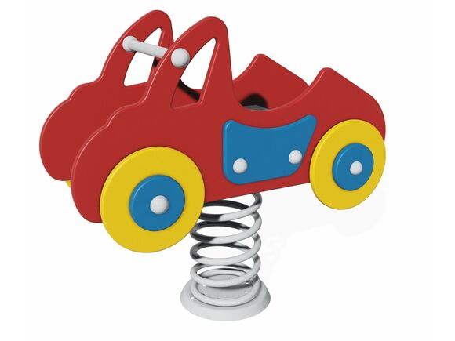
obrázek je ilustrační
Parametry: průlezka - mašinka
- Rozměry: 2,12 m x 1,17 m x 1,59
- Nosná konstrukce je vyrobená s konstrukční oceli, která je proti korozi chráněná zinkováním, konečná povrchová úprava KOMAXIT. Konečný odstín vybere investor – RAL se základní nabídky
- Všechny další části herního prvku jsou vyrobeny z vysoce kvalitního plastu HDPE (vysokotlaký celoprobarvený polyetylen, který se vyznačuje vysokou barevnou stálostí, odolností proti poškrábání, odolností proti UV záření
- Prolézací tunel je vyroben ze sklolaminátu, který je UV stabilní a vyznačuje se vysokou barevnou stálostí
- Veškerý spojovací materiál nerezový či pozinkovaný
- Certifikát ČSN EN 1176 - 1

Vybavení
1x prolézací tunel, 2x bočnice, 1x stříška

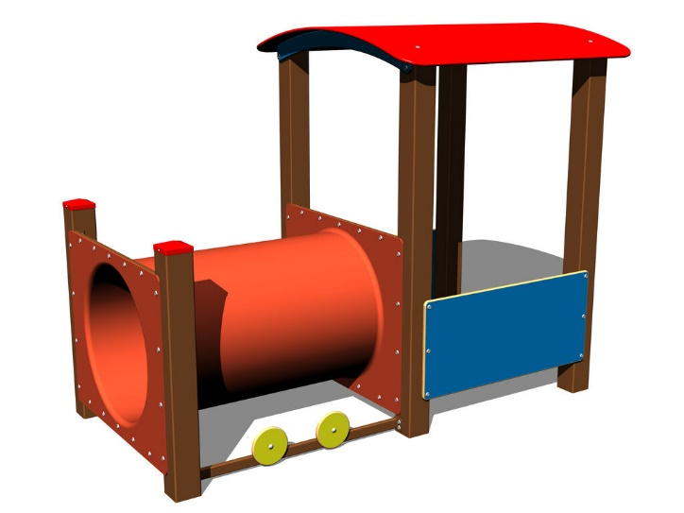
obrázek je ilustrační

Parametry: Pískoviště 4x3 s možnosti zakrytí
- Rozměry: 4,01m x 3 m x 0,24 m
- Pískoviště je vyrobeno s lepených hranolů
- Povrchová úprava hranolů impregnace a třívrstvá aplikace vrchního lazurovacího laku, splňující podmínky EN 71/3 (bezpečné pro dětské hračky)
- Ukotvení pomocí ocelových patek, chráněných proti korozi žárovým zinkováním
- Plachta – pogumovaná polyesterová síť odolná proti UV záření
- Veškerý spojovací materiál nerezový či pozinkovaný
- Certifikát ČSN EN 1176 – 1

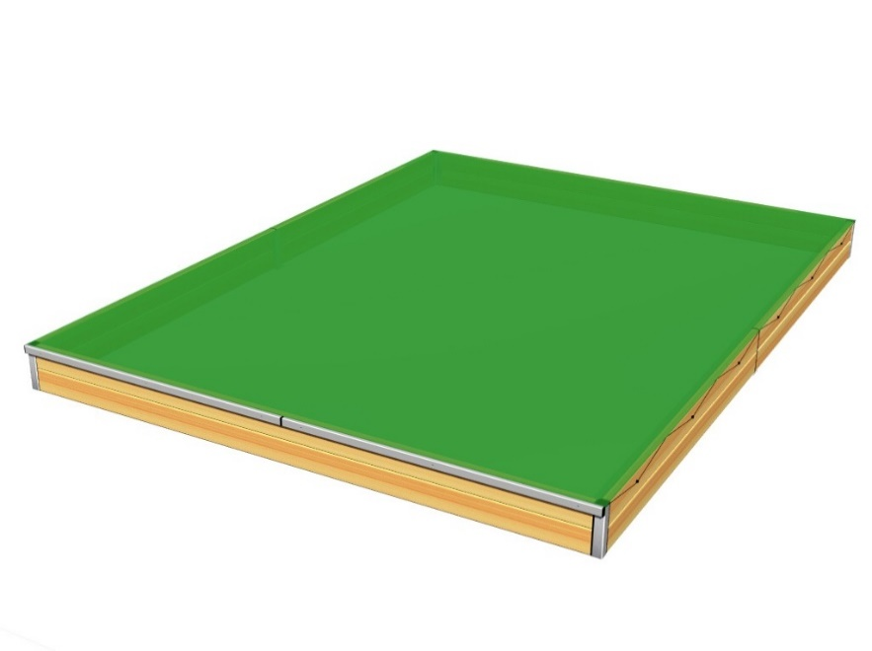
obrázek je ilustrační

Parametry: Sedací souprava - mobilní
- Rozměry: 1,53 m x 1,6 m x 0,76 m
- Dřevěné prvky budou vyrobeny z dubového dřeva, povrchová úprava bude impregnováno třívrstvá aplikace vrchního lazurovacího laku, splňující normy EN 71/3 (bezpečné pro dětské hračky)
- Konstrukce stolu a laviček jsou vyrobeny z konstrukční oceli (kovový profil 80 x 40 mm a 40 x 40 mm), která je proti korozi chráněná žárovým zinkováním
- Veškerý spojovací materiál nerezový či pozinkovaný
- Certifikát ČSN EN 1176 – 1

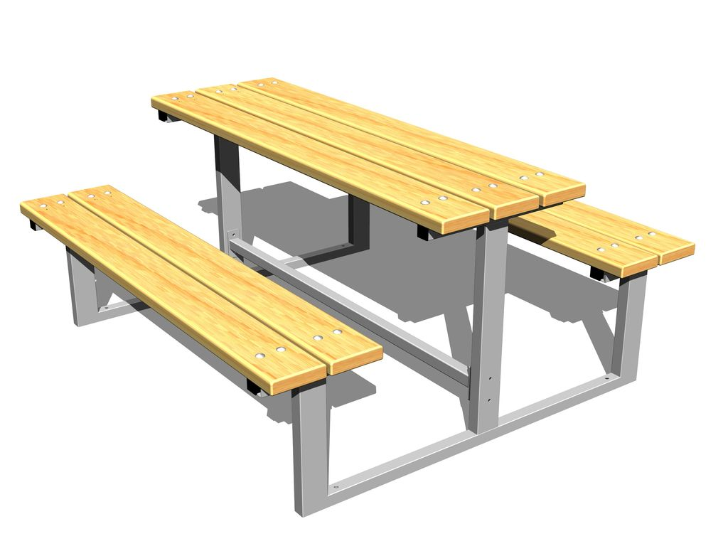
obrázek je ilustrační
ul. Vaškova
Předmětem plnění díla je výroba, dodávka a montáž herních prvků ve vnitrobloku ul. Vaškova v Krnově. Konkrétně se jedná o pozemek s par. č. 1302 v katastrálním území Krnov - Opavské předměstí.
Novými herními prvky na dětském hřišti budou. Prvním prvkem je Řetězová houpačka se skluzavkou. Druhým prvkem bude Řetězová houpačka hnízdo. Třetím prvkem bude Šplhací sestava. Dětské prvky musí splňovat všechny předepsané normy pro veřejné hřiště. Záruku na nosné části konstrukcí herních prvků požadujeme 60 měsíců, 60 měsíců na ostatní kovové a dřevěné prvky, 24 měsíců na povrchovou úpravu stálobarevnost 20 let záruka na nerezové konstrukce.
Parametry: Řetězová sestava se skluzavkou
- Rozměry: 4,3 m x 2,94 m x 1,77 m
- Nosná konstrukce je vyrobená s konstrukční oceli, která je proti korozi chráněná zinkováním, konečná povrchová úprava KOMAXIT. Konečný odstín vybere investor – RAL se základní nabídky
- Skluzavka materiál sklolaminát, čela skluzavek, nášlapy atd. kvalitní plast HDPE odolnost proti UV záření
- Houpačka je zavěšená pomoci nerezových řeztězů
- Podesta je vyrobena z HPL (vysokotlaký laminát)
- Podesty a výlezy, střechy HPL
- Sedátko hliníkové, obalené měkkou a pohodlnou pryží. Bezpečnostní zábrana je vyrobená z pevného vyztuženého lana s hliníkovými konci.
- Veškerý spojovací materiál nerezový či pozinkovaný
- Certifikát ČSN EN 1176 - 1,2,

Vybavení
1x skluzavka, 1x kovový nosník (pozink), 1x žebříkový výstup s kovovými nášlapy. 1x sedátko
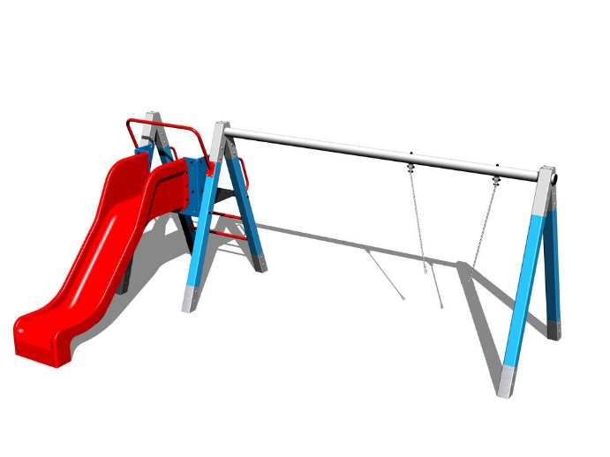
obrázek je ilustrační
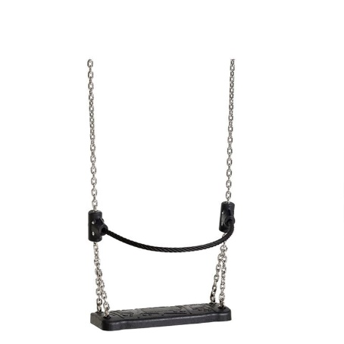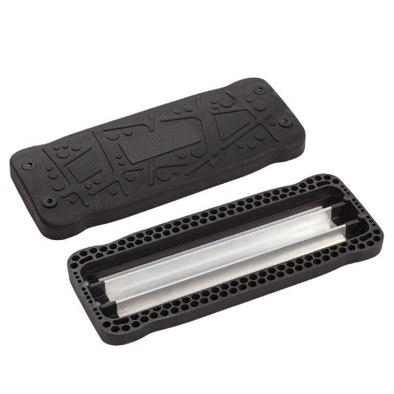
obrázek je ilustrační

Parametry: Řetězová houpačka hnízdo
- Rozměry: 3 m x 1,04 m x 1,71 m
- Nosná konstrukce je vyrobená s konstrukční oceli o průměru 108 mm, která je proti korozi chráněná zinkováním, konečná povrchová úprava KOMAXIT. Konečný odstín vybere investor – RAL se základní nabídky
- Veškeré další kovové prvky jsou také upravovány zinkováním a vypalovanou barvou KOMAXIT dle odstínu RAL
- Houpačka je zavěšena pomocí nerezových řetězů.
- Sedátko „Hnízdo” je vyrobeno z polypropylenového lana z vysokopevnostního vlákna.
- Závěsná lana jsou vyrobena z materiálu HERKULES (16 mm lana z polypropylenu s vnitřním ocelovým jádrem).
- Veškerý spojovací materiál nerezový či pozinkovaný
- Certifikát ČSN EN 1176 - 1,2
Vybavení
1x sedátko "Hnízdo" (průměr 1 m), 2x kovové stojiny.

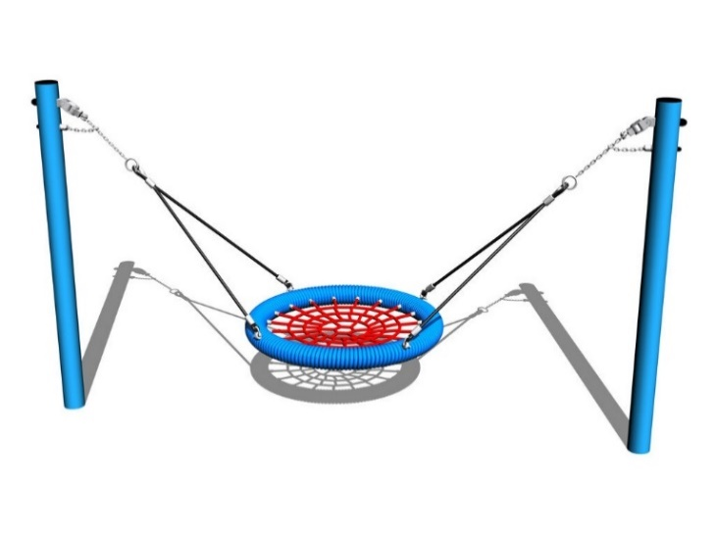
obrázek je ilustrační

Parametry: Šplhací sestava
- Rozměry: 2,02 m x 2,5 m x 0,96
- Nosná konstrukce i ostatní kovové prvky jsou vyrobený z konstrukční oceli, které jsou proti korozi chráněny zinkováním, konečná povrchová úprava KOMAXIT. Konečný odstín vybere investor – RAL se základní nabídky.
- Šplhací síť, šplhací lano, síť a lanový žebřík jsou vyrobeny z materiálu HERKULES (16mm lana z polypropylenu s vnitřním ocelovým jádrem) a jsou spojovány plastovými spoji
- Prohazovadlo je vyrobené z HDPE plastu (vysokotlaký celobarevný polyetylen odolný proti UV záření
- Veškerý spojovací materiál nerezový či pozinkovaný
- Certifikát ČSN EN 1176 - 1,
Vybavení
Šplhací síť, lanový žebřík, síť, šplhací lano, prohazovadlo, žebřiny.

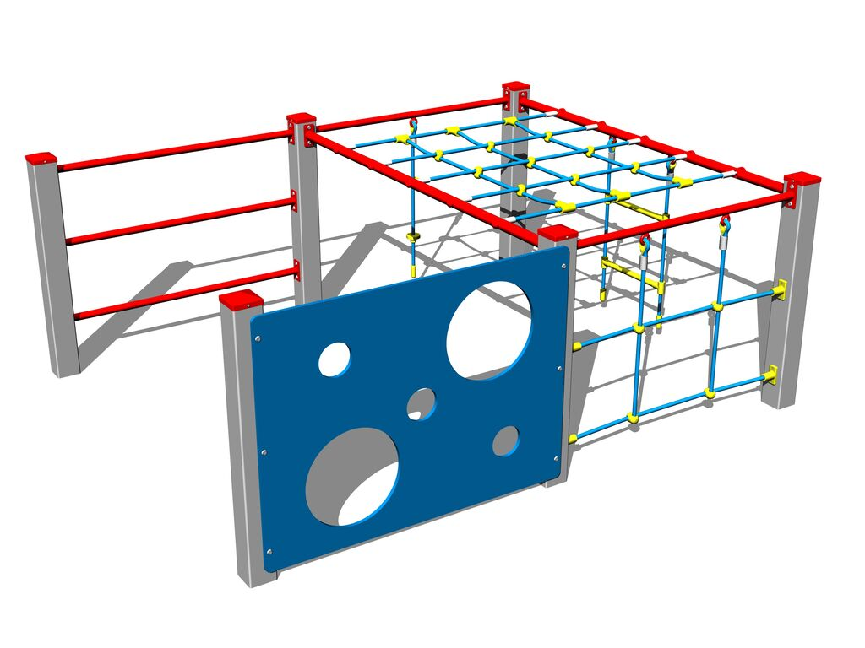

obrázek je ilustrační

Cenová nabídka musí obsahovat ceny bez DPH a včetně DPH a montáž prvků. Dopadová plocha bude řešena investorem samostatně. Po domluvě investora se zhotovitelem bude provedena prohlídka míst pro montáž herních prvků. Zde budou vyznačeny místa/prostor kde investor nechá připravit místo pro dopadovou plochu, pokud dopadovou plochu prvek vyžaduje. Prohlídka míst montáží bude provedena včas, cca 4 týdny před samotnou montáží prvků.

